МИНИСТЕРСТВО НАУКИ И ВЫСШЕГО ОБРАЗОВАНИЯ РОССИЙСКОЙ ФЕДЕРАЦИИ

**ФЕДЕРАЛЬНОЕ ГОСУДАРСТВЕННОЕ АВТОНОМНОЕ ОБРАЗОВАТЕЛЬНОЕ УЧРЕЖДЕНИЕ ВЫСШЕГО ОБРАЗОВАНИЯ**

**«НАЦИОНАЛЬНЫЙ ИССЛЕДОВАТЕЛЬСКИЙ ТЕХНОЛОГИЧЕСКИЙ УНИВЕРСИТЕТ «МИСИС»**

**Институт ИКН**

**Кафедра ИКТ**

Информационно-измерительные системы

**ДОМАШНЯЯ РАБОТА №1**

**«Программа с графическим интерфейсом для обработки “сырых”**

**данных, измеренных с помощью установки»**

**Выполнил** *студент группы БИСТ-21-3*

*Мангушев И.Н.*

*Мкртычян Р.А.*

*Новосельцев И.В.*

**Принял**

*доц. Колистратов М.В.*

Москва, 2024

1. **Описание модулей оборудования системы сбора данных**

Для эксперимента использовалась установка мониторинга электросети BITLIS-02-01 учебный модуль контроля качества электроэнергии», представленная на рисунке 1, включает в себя:

– интеллектуальный встроенный контроллер реального времени cRIO-9024;

– блок питания QUINT POWER 24 В DC / 10 A;

– wi-fi модуль NI WAP-3701

– 8-канальный модуль ввода/вывода Sinking/Sourcing NI 9422 с цифровым входом на 250 мкс

– 4-канальный однополюсный (SPST) цифровой модуль вывода NI9481;

– модуль аналогового ввода NI 9225;

– 4-канальный 24-разрядный модуль аналогового ввода NI 9239;

– 3 датчика тока;

– 3 реле фаз;

– автомат защиты.

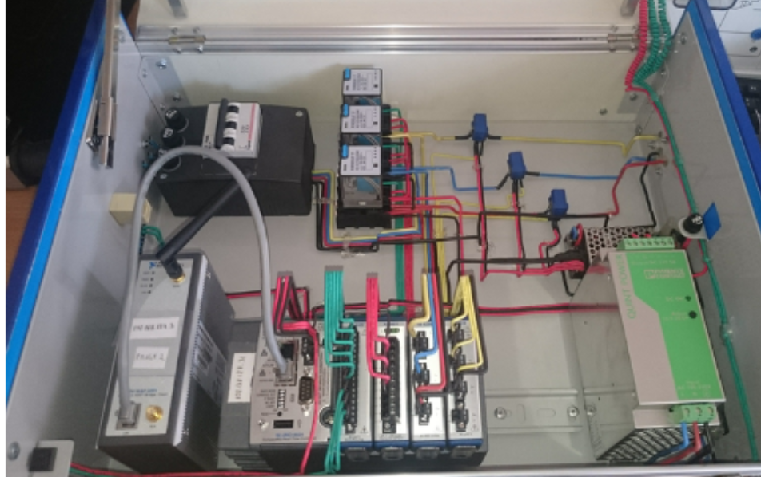

Рисунок 1 – Внешний вид установки мониторинга электросети

С помощью этой установки были проведены измерения мгновенных значений токов и напряжений при подключении различной электрической нагрузки. Данные записывались в файлы txt. Скорость измерения: 800 точек в секунду на один измерительный канал.

1. **Интерфейс разработанной программы обработки данных**

Для обработки “сырых” данных, измеренных с помощью установки, на языке программирования Python была написана программа с графическим интерфейсом.

Ее начальная страница представлена на рисунке 2. Здесь можно видеть две кнопки –

“Выбрать файл” и “Вывести график”. Первая отвечает за открытие двух диалоговых окон с файлами (первое для загрузки напряжений, второе для загрузки токов), а вторая – за визуализацию графика, который был выбран в выпадающем выше списке

После выбора файлов время продолжительности эксперимента изменяется на соответствующее файлу значение

В интерфейсе также присутствуют два элемента для установки галочки (Амплитуда и Фаза). Они становятся доступными только для графика изменения значений первых трех гармоник. С помощью этих галочек можно убрать с графика амплитуду или фазу для лучшей визуализации оставшегося значения.

Рисунок 2 – Начальная страница программы

Рисунок 3 – Выбор файла с напряжением

Таким образом, данный интерфейс соответствует техническому заданию и содержит интуитивно-понятные компоненты.

1. **Полученные в результате обработки графики**

Выведем на экран сигналы uk(t) и ik(t) (строка k = 333 в исходном файле) с масштабной сеткой. Размерность шкалы абсцисс: секунды, легенда присутствует (Рисунок 7).

Рисунок 7 – Cигналы u(t) и i(t)

Теперь рассчитаем и построим спектр сигнала для одного цикла измерений. График выводится в отдельном окне, оси подписаны. Убедимся, что частота основной гармоники составляет 50 Гц (Рисунок 8).

Рисунок 8 – Спектр сигнала

При первом запросе расчетные значения спектра сохраняются в отдельный файл spectrum_data.txt. Если файл был создан ранее, повторная запись на тех же входных данных не производится (Рисунок 9).

Рисунок 9 – Сохранение значений спектра в отдельный файл

Далее построим график мгновенных мощностей p(t) (Рисунок 10).

Рисунок 10 – График мгновенных мощностей

Построим кривые изменения активной мощности P(t), реактивной мощности Q(t) и полной мощности S(t) в заданном временном диапазоне на одном графике (Рисунок 11). Значения были рассчитаны для каждой секунды всего эксперимента.

Рисунок 11 – Кривые изменения мощностей

При первом запросе расчетные значения мощностей записываются в файл power_data.txt в три столбца в порядке P(t), Q(t), S(t). Повторная запись на тех же входных данных не проводится (Рисунок 12).

Рисунок 12 – Сохранение значений мощностей в отдельный файл

Выведем график изменения значений первых трех гармоник (амплитуда, фаза) в процессе измерения в заданном временном диапазоне (продолжительность эксперимента). По умолчанию на одном графике изображаются как амплитуды гармоник, так и фазы (Рисунок 13). Это может быть ненаглядно, поэтому программа поддерживает отрисовку только амплитуд (Рисунок 14) и только фаз (Рисунок 15).

Рисунок 13 – График изменения значений первых трех гармоник (амплитуда, фаза)

Рисунок 14 – График изменения значений амплитуд первых трех гармоник

Рисунок 15 – График изменения значений фаз первых трех гармоник

Как только выбирается новый график, выбор амплитуды/фазы становится заблокированным (Рисунок 16).

Рисунок 16 – Блокировка возможности ставить галочки

Таким образом, приложение реализует все необходимые графики.

1. **Алгоритм вычисления спектра сигнала**

Для вычисления спектра сигнала был использован анализ Фурье.

Спектр преобразования Фурье — в общем случае, функция комплексная, описывающая комплексные амплитуды соответствующих гармоник. То есть, значения спектра — это комплексные числа, чьи модули являются амплитудами соответствующих частот, а аргументы — соответствующими начальными фазами.

Сперва начальные значения подвергаются преобразованию Фурье. В MATLAB за это отвечает функция fft(). Она сразу раскладывает значения на комплексные числа.

Затем для первой половины значений определяется модуль комплексных чисел (модуль спектральных компонентов).

Для спектра формируется столбец со значением частоты в каждой точке. Значение частоты в каждой точке рассчитывается по формуле (1):

где - шаг дискретизации;

- частота опроса сигнала;

*N* – количество выборок.

По полученным частотам и модулям комплексных чисел строится спектр сигнала.

1. **Необходимые программные модули**

Так как данная программа была написана посредством языка программирования MATLAB, для ее запуска необходимо иметь установленный MATLAB — пакет прикладных программ для решения задач технических вычислений — или любое другое приложение, поддерживающее m-файлы.

Для запуска программы нужно поместить файлы для чтения в папку, где находится программа, и открыть файл программы в выбранной среде (MATLAB). Конфигурация MATLAB должна поддерживать интерфейс GUI. Дополнительные библиотеки не требуются.